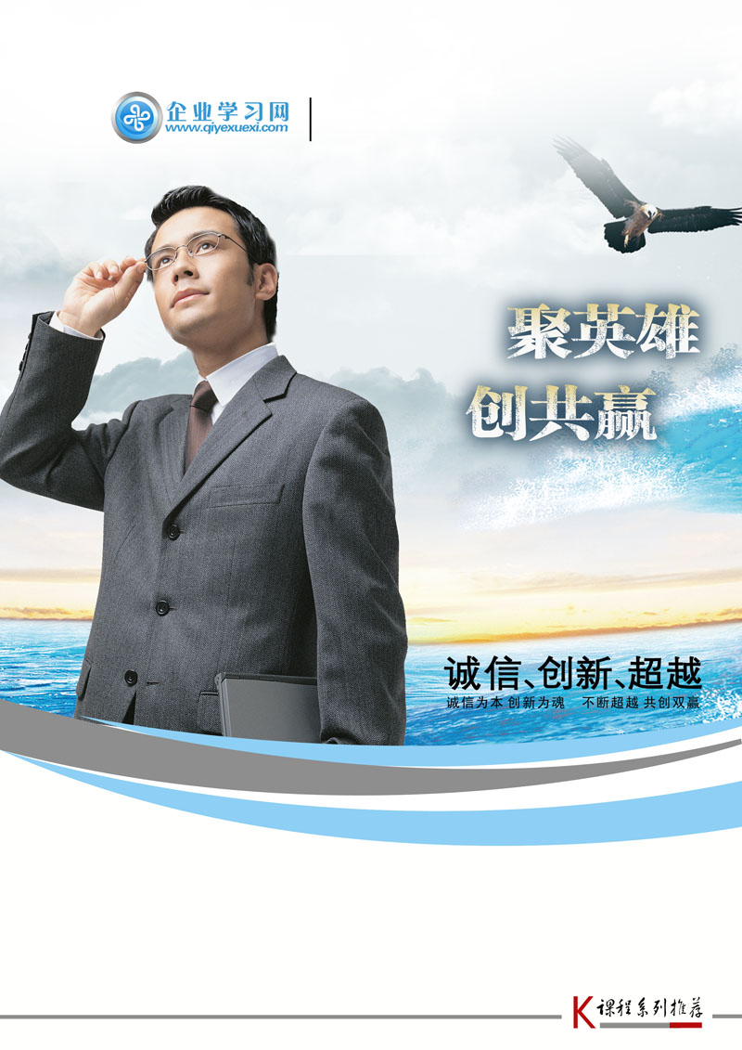
主题：新任经理、部门经理全面管理
技能提升训练
主讲：曹礼明 费用：3200元/人

新任经理、部门经理全面管理技能提升训练——课程简介
【时间地点】
2017年03月11-12日上海 03月18-19日深圳 04月20-21日北京
2017年04月22-23日上海 05月13-14日深圳 06月10-11日上海
2017年06月15-16日广州 06月17-18日北京 07月01-02日深圳
2017年07月22-23日上海 08月19-20日深圳 08月25-26日北京
2017年09月09-10日上海 10月14-15日深圳 10月28-29日上海
2017年11月04-05日北京 11月25-26日深圳 12月09-10日上海
2017年12月16-17日广州
【参加对象】 新上任主管、经理，储备人员，部门经理/主管，职能经理，技术经理，班组长，企业中高层
【学习费用】 3200元/人，（含讲义、午餐、税费、茶点等）
【承办单位】 企业学习网 http://www.qiyexuexi.com
【垂询热线】 0755-61280179 021-51870612 010-51295410
【电子邮箱】 qiyexuexi@qq.com
【值班手机】 15811817900（田蜜） 18918926140（张丹）18918926126（叶静）

课程背景

企业的发展壮大，需要管理干部的快速成长；面对越来越激烈的市场竞争，需要管理干部的管理水平快上台阶。许多企业的中层管理干部，尤其是新任的主管经理，从专业岗位转换为主管经理后，对管理工作及管理角色的认识不到位，管理工作片面而被动，没有真正把管理的责任担当起来。有些中层管理干部虽然具有管理意识，但缺思路，缺方法，缺动作，管事带人效果不佳，事情没做好，人员没留住，团队不成型，积极性不高，凝聚力不够，归属感不强，干部自身忙而累，累而烦，久而久之麻木倦怠！

新任经理、部门经理全面管理技能提升训练培训帮助新任经理、主管等企业管理干部，系统理解管理的逻辑性，站在整体角度，把握管理角色，理解人事管理的相辅相成，分析问题，梳理思路，探讨方法，演练工具，帮助缩短中层干部的成长周期，减少管理失误，提高管理效率，以适应市场竞争形势和企业的快速发展！

课程目标
- 建立中西结合的系统管理思维和框架
- 理解中层管理者的角色，责任
- 建立和理解人事分离的管理思维，管人管事观
- 掌握管人管事的10个方法工具
- 掌握带团队的思路和方法
- 促进自我提升 – 时间管理，关系管理，突破心理限制

课程大纲
第一部分 自我管理
- 管理与角色认知
- 如何理解管理？
- 中层管理者的角色和责任
- 人事分离的管理框架
- 管人管事的指导原则
- 人际关系管理
- 如何把握人性的特点？
- 如何把握中国人的人情世故？
- 如何把握个体的差异？
- 个性识别方法
- 如何和上司相处？
- 管理者心智修炼
- 成为心智成熟的人
- 传递正能量，成为下属的思想导师
- 提升个人领导魅力

第二部分 工作管理
- 工作管理 – 工作计划与工作组织
- 如何策划组织好一个活动和项目?
- 明确目标 -- SMART法则
- 制定方案 -- 民主集中法
- 工作分解 -- WBS分解法
- 任务分析 -- 5W3H法
- 工作安排 -- 工作授权法
- 【工具演练】：用WBS工具做工作策划与分解
- 如何建立工作模式
- 管理模式与工作模式区分
- 工作模式从哪里来？
- 如何建立流程标准？
- 工作管理 – 工作控制
- 执行不力的表现
- 管理的无明现象
- 管理如何破无明？
- 如何应用简单实用的工作控制方法工具进行工作控制？
  - 管理闭环法
  - 分段控制法
  - 三要素控制法
  - 稽核控制法
  - 数据考核控制法
- 【工具演练】：控制卡设计练习
- 【参考工具】：各类控制卡
- 工作管理 – 推行改革
- 如何理解改革的必要性和困难性？
- 如何有效地推行改革？

第三部分 人员与团队管理
- 团队管理 – 抓思想
- 带团队为什么要抓思想？
- 企业如何抓思想？
- 宣传动员教育
- 案例分析会
- 民主生活会
- 谈心和主题讨论
- 团队管理 – 带能力
- 如何激励下属为自己学习？
- 如何帮助下属明确目标？
- 如何把模式方法教给下属？
- 如何搭建学习交流平台？
- 如何管理学习训练活动？
- 团队管理 -- 抓环境
- 团队环境如何影响个体？
- 如何改造人的 “生长”土壤？
- 如何训练良好的工作习惯？
- 团队管理 – 抓激励
- 员工的需求和愿望在哪里？
- 激励员工的四大方面
- 为什么要抓住人的十大感受？
- 企业如何营造关爱的氛围？
- 上司如何建立与下属的和谐关系？
- 如何让员工不断体会成长和成就？
- 团队管理 – 员工管理
- 员工管理策略
- 以人为本
- 以事管人
- 先帮后管
- 帮管结合
- 如何应用德法术势法处理员工问题？
- 新任主管的挑战？
- 个性专家员工？
- 老油条员工？
- 老资格员工？
曹礼明（Michael Cao），强调落地的动作化训练导师！
中山大学MBA，中国首批PMP认证资格人员，心理咨询师(II)，中山大学经理教授研究会成员。
主要经历：
- 10年专注研究中小企业管理。
- 系统研究300多家企业管理变革经验，对中小企业管理深刻理解！
- 超过20年企业管理岗位和企业管理变革辅导实践经验！
- 7年训练企业管理干部经验。
- 7年中层管理干部培训经历，提供培训课程数百场，受训企业过千家，受训人数过万人！
个人特点：
- 融合中西方管理，注重团队打造和人的训练。
- 建立“管工作，带团队”系统模型，指导企业管理实践和技能训练！
- 讲求实战，实用，实效，强调管理动作化！
- 倡导组合拳系统化解决企业管理问题！
课程风格：
- 以问题为导向的案例分析+经验分享+方法训练学习方式！
- 实际问题+系统思路+工作方法+落地工具的知识结构！
- 课堂学习+课后行动+跟踪辅导相结合的实施方式！
- 欢迎学员现场提问，带着问题来，带着答案走！
企业辅导部分案例：
- 广州某皮具有限公司——出货准交率由46.7%提高到96%，产品合格率由64%提高到98%，产能提升1.5倍。
- 广东某贸易公司 —— 员工归属感增强，人员流失率从31%下降到6%。
- 广州某鞋业公司——产能提升1.7倍，出货准时率提升到100%，品质不良率下降50%，企业管理井然有序，企业生机勃勃。
主讲课程：
- 《新任经理、部门经理全面管理技能提升训练》
- 《MTP中层管理技能训练》
- 《生产经理、主管实战管理技能提升训练》
- 《管人五部曲》
附加值服务：
- 公开课：同一企业参加课程8人及以上赠送半天老师到企业面对面座谈辅导。
- 内训课：采用1+2+1模式，提前一天到企业调研访谈，2天课程，课后另定时间对参训学员提供1天到企业面对面问题咨询辅导座谈。
部分内训客户：
中国神华，中外运集团，中粮集团，南京电力，昆山电力，南京风电，福田雷沃汽车，爱达克汽车，奇瑞汽车，东风本田，福建信用社系统，三井酒业集团，五得利面粉，富兴集团，伊利集团，九鼎饲料集团，九星印刷集团，帝人集团，杜凯集团，鑫苑置业，创鸿地产，建亨地产，协信地产，山西合纵房地产，神威药业，九典制药，美大康药业，源基药业，海格物流，宜隆物流，诚信行物业，中交铁设，中铁电气，格力集团，美克美家集团，浙江轻纺城，意尔康鞋业，新大牧业，中山食出集团，北京富泰集团，江苏德邦，广东永顺集团，深圳创富港，三零信息安全，天可电讯，宁波通信，捷普电子，东芯电子，合和电子，英飞拓电子，清源光电，富华机械，金研机械，世邦机械，成都豪特，山东华特，惠州群富，傲威耗材，六国化工，云南驰宏锌锗集团。。。。。。

新任经理、部门经理全面管理技能提升训练——报名信息
我单位共 人确定报名参加 2017年 月 日在 举办的《新任经理、部门经理全面管理技能提升训练》培训班。
单位名称:
地 址:
联系人姓名: |  |  |  |  | 性 别:
手 机: |  |  |  |  | 电 话:
部门/职务: |  |  |  |  | E-mail:
参 会 学 员 信 息
姓 名 | 性 别 |  | 职 位 | 手 机 |  | E-mail |  |  | 金 额
缴费方式 | □ 转帐 □ 现金 （请选择 在□打√） |  |  |  |  | 会员ID
住宿要求 | 预定：双人房___间；单人房___间，住宿时间：__ 月 __ 至 __ 日  (不用预定请留空)

此表所填信息仅用于招生工作，如需参加请填写回传给我们，以便及时为您安排会务并发确认函，谢谢支持！
客服热线：广州：020-61133776 深圳: 0755-61280179
上海：021-51870612 北京: 010-51295410 ——企业学习网-市场开发部

1.请您把报名回执认真填好后回传我司，为确保您报名无误,请您再次电话确认!
2.本课程可针对企业需求，上门服务，组织内训，欢迎咨询。
3.请参会学员准备一盒名片,以便学员间交流学习。
4.请准备几个工作中遇到的问题以便进行讨论。

